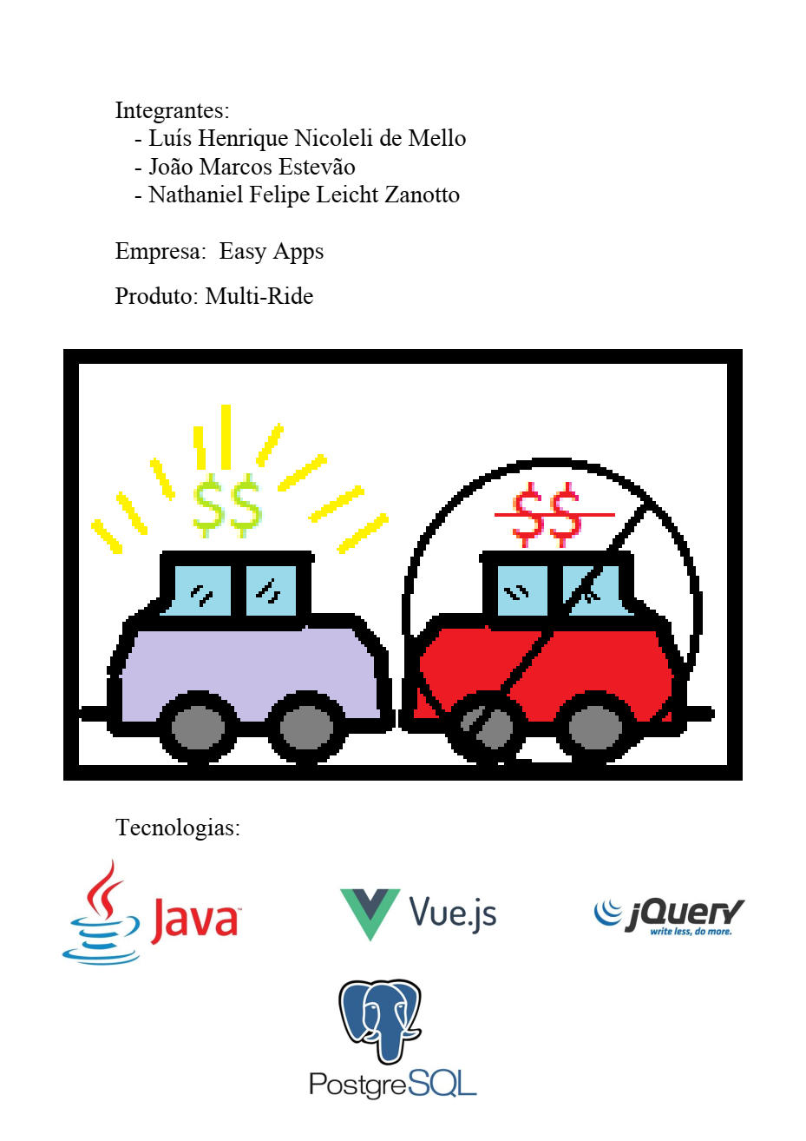

# Proposta Comercial

## Descrição do problema

Existem hoje diversos aplicativos diferentes para locomoção como Uber, Cabify e 99, cada qual com seus cálculos de tarifas. Para o usuário saber o melhor custo benefício em um determinado trajeto há a necessidade de verificar cada um dos aplicativos manualmente. Com o intuito de facilitar esse processo, nossa equipe está desenvolvendo uma solução unificada que permite a fácil visualização e acesso à melhor opção de aplicativo para a viagem na rota definida pelo usuário.

## Soluções do mercado para o problema

*Não foram encontrados projetos correlatos.*

## Descrição da solução concebida

Disponibilizar um aplicativo que permita ao usuário visualizar o preço e tempo de espera nos diferentes aplicativos de transporte ao informar o local de destino e de partida, permitindo também abrir o aplicativo que julgar melhor.

## Caso de uso

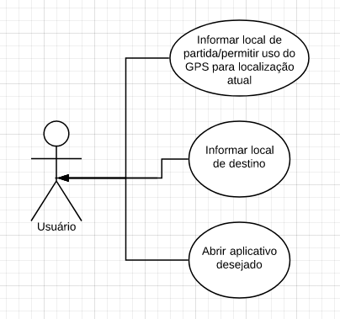

## Indicativo da tecnologia

Exemplo: Para o desenvolvimento do back-end será utilizado Java para a criação do webservice e o banco de dados Postgre SQL para armazenamento. Para o front-end será utilizado Vue.js e jQuery.

## Justificativa para escolha da tecnologia

Exemplo: A linguagem de programação Java é extremamente popular e tem suporte amplo, além de permitir uma comunicação mais fácil com as APIs dos aplicativos de transporte. O Postgre SQL é um banco de dados open source que conquistou amplo mercado com suas qualidades. É robusto, possui várias funcionalidades, é confiável e de fácil utilização . O vue.js é um framework recente que vem ganhando bastante espaço no mercado devido a sua fácil compreensão, flexibilidade, documentação bem detalhada e ao fato de ser mais leve que outros frameworks.

Já o jQuery é uma das principais bibliotecas de funções JavaScript, facilitando a interação com o HTML, sendo utilizada na maioria dos projetos web.

## Requisitos funcionais

RF01 – O sistema deve ser capaz de identificar os aplicativos de transporte instalados no aparelho.

RF02 – O sistema deve localizar endereços nos campos de destino e partida.

RF03 – O sistema deve buscar os preços de cada aplicativo de transporte de acordo com o local informado.

RF04 – O sistema deve permitir abrir o aplicativo de transporte desejado, já levando o endereço informado pelo usuário.

## Regras de negócio

- O usuário só irá poder localizar preços de endereços identificados na base de dados do sistema.

## Projeto das telas/interfaces do Sistema

## (front end/back end)

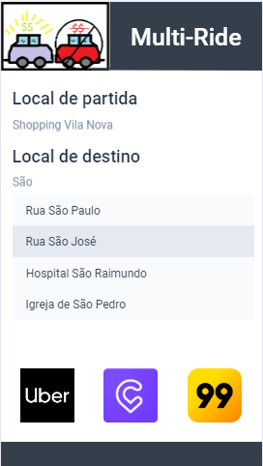

## Cronograma para execução do projeto

Cronograma a ser definido.

|  |  |  |
| --- | --- | --- |
|  | atividade prevista | responsável |
| 12/09/2019 | Configuração de ambiente | Toda equipe |
| 19/09/2019 | Inicio do desenvolvimento do webservice | Luis |
| 19/09/2019 | Inicio do desenvolvimento do front-end | João/Nathaniel |
| 10/10/2019 | Modelo inicial do front-end | João/Nathaniel |
| 17/10/2019 | Webservice funcionando com funcionalidade mínima | Luis |
| 31/10/2019 | Gravação/leitura dos dados do banco pronta | Luís |
| 14/11/2019 | Webservice totalmente funcional | Luís |
| 21/11/2019 | Interface pronta | João/Nathaniel |
| 05/12/2019 | Projeto completo | Toda equipe |

## Perfil técnico da equipe construtora

Exemplo: A equipe será formada por três programadores, conforme detalhes abaixo:

**João Marcos Estevão**



Equipe: Easy Apps

João Marcos Estevão

* **Formação:** superior incompleto em Bacharelado em Ciência da Computação;
* **Experiência:** cinco anos com programação C++.
* **Conhecimentos:** C++, Java;

**Luis Henrique Nicoleli de Mello**

Equipe: Easy Apps

Luís Henrique Nicoleli de Mello

* **Formação:** superior incompleto em Bacharelado em Ciência da Computação;
* **Experiência:** seis anos com programação C++, um ano com programação web, um ano com programação C#.
* **Conhecimentos:** Java, C#, C++, web, banco de dados.
* **Nathaniel Felipe Leicht Zanotto**
* 
* **Equipe: Easy Apps**

Nathaniel Felipe Leicht Zanotto

* **Formação:** superior incompleto em Bacharelado em Ciência da Computação;
* **Experiência:** quatro anos com programação C++, três anos com programação C#, três anos com programação web.
* **Conhecimentos:** C++, Java, C#, web, banco de dados.

## Custo

### Versão gratuita: A versão gratuita será disponibilizada na internet.